- LSC表存储技术
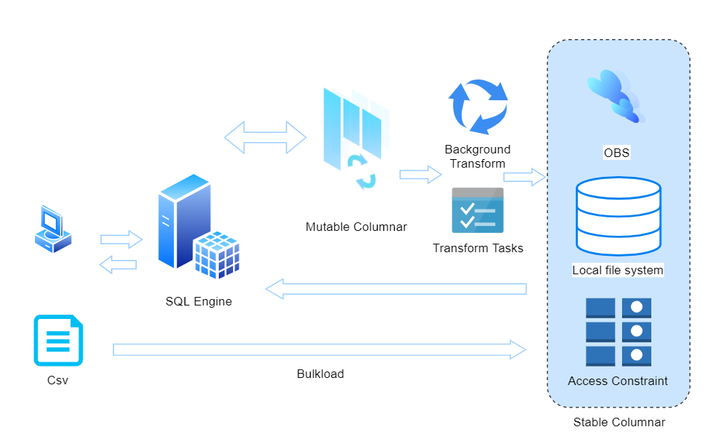
LSC(Large-scale Storage Columnar, 大规模列式存储)表数据分为两部分，MCOL（Multable Columnar，可变的列式存储）和SCOL（Stable Columnar， 稳态的列式存储）。MCOL存储支持数据的实时更新删除，较为适合热数据的使用场景。SCOL存储支持数据压缩和编码，具有较好的存储归档能力，适合用于存储冷数据。数据流入LSC表的流程有两种形式，方式1是热转冷的形式，数据先写入可变列式存储区，当数据经过一段时间达到稳态，变动可能性较小时，可以通过一定的转换规则，生成转换任务并进行后台转换。方式2是直接生成冷数据，数据（通常是CSV文件）通过导入工具走BULKLOAD的形式直接生成稳态列式存储数据。方式1具有较好的修改灵活性，适合存储业务运行过程中增量产生的数据，缺点是导入速度较慢，且有转换开销。方式2具有较好的导入性能，且没有热转冷的转换开销，但是数据导入后不支持修改，适合首次建库时导入已有数据的场景使用。
MCOL存储形式与行式存储都是用段页式存储结构，通过Segment管理存储的数据。
SCOL存储形式为对象存储，通过本地文件存储，未来还将支持云存储（如S3对象存储）及加速数据（如访问约束）的存储。

